Examen HAVO

2009

tijdvak 2
woensdag 24 juni
13.30 - 16.30 uur
natuurkunde
tevens oud programma natuurkunde 1,2

Bij dit examen hoort een uitwerkbijlage.

Dit examen bestaat uit 24 vragen.
Voor dit examen zijn maximaal 76 punten te behalen.
Voor elk vraagnummer staat hoeveel punten met een goed antwoord behaald kunnen worden.

Als bij een vraag een verklaring, uitleg, berekening of afleiding gevraagd wordt, worden aan het antwoord meestal geen punten toegekend als deze verklaring, uitleg, berekening of afleiding ontbreekt.

Geef niet meer antwoorden (redenen, voorbeelden e.d.) dan er worden gevraagd. Als er bijvoorbeeld twee redenen worden gevraagd en je geeft meer dan twee redenen, dan worden alleen de eerste twee in de beoordeling meegeteld.

947-1023-a-HA-2-o

Opgave 1 Optische muis

Lees eerst onderstaande tekst.
Bij veel computers wordt een optische muis gebruikt. Onderin zo’n muis zit een LED die een stukje van het tafeloppervlak belicht. Door een lens wordt dit scherp afgebeeld op een chip met lichtgevoelige sensoren. Zie de figuur hieronder.

Als de muis beweegt, verandert het beeld van het tafeloppervlak op de chip. De signalen van de sensoren worden een paar duizend keer per seconde doorgegeven aan een microprocessor in de muis. Deze berekent vervolgens de
grootte en de richting van de snelheid van de muis. Die informatie gebruikt de computer om de cursor over het beeldscherm te laten bewegen.

In figuur 1 is de lichtbundel getekend waarmee figuur 1

de lens een punt P van het tafeloppervlak afbeeldt in het punt Q van het sensorvlak van de chip.
In punt A wordt een ander punt van het tafeloppervlak afgebeeld.
Figuur 1 staat vergroot op de uitwerkbijlage.
3p 1 Bepaal in de figuur op de uitwerkbijlage welk punt van de tafel in A wordt afgebeeld. Noem dat punt B en teken de lichtbundel waarmee dat punt B in A wordt afgebeeld.
A sensoren Q

+ lens

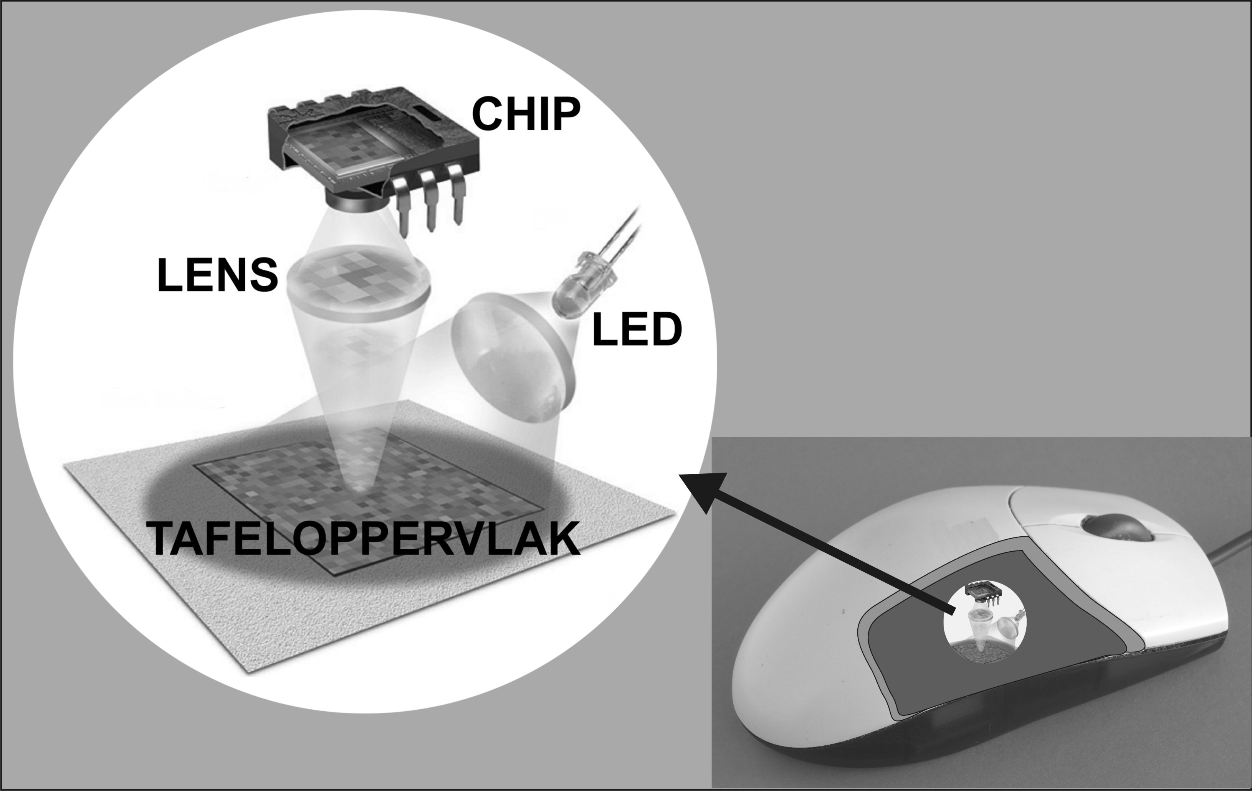
CHIP

lens
LED

tafeloppervlak

P tafel

In figuur 1 en in de figuur op de uitwerkbijlage zijn de verticale afstanden op schaal getekend. De verticale afstand tussen de lens en de sensoren in de muis is in werkelijkheid 4,8 mm.

5p 2 Bepaal met behulp van de figuur op de uitwerkbijlage de sterkte van de lens.

De details van het tafeloppervlak worden 1,3 maal zo klein op de chip afgebeeld.

2p 3 Toon dat aan.

Het lichtgevoelige deel van de chip bestaat uit 30 bij 30 figuur 2
vierkante lichtsensoren en heeft een lengte f. Zie figuur 2. De resolutie van de muis is 400 cpi, dat wil zeggen dat de minimale verplaatsing die geregistreerd kan worden één vierhonderdste inch is. Als de muis zich over deze afstand verplaatst, verschuift het beeld op de chip over een afstand die gelijk is aan de lengte van één sensor.
Eén inch is gelijk aan 2,54·10^{–2} m.
3p 4 Bereken de lengte f van het lichtgevoelige deel van de chip.
lengte

Opgave 2 Signaallamp

In een zogeheten signaallamp (zie figuur 1
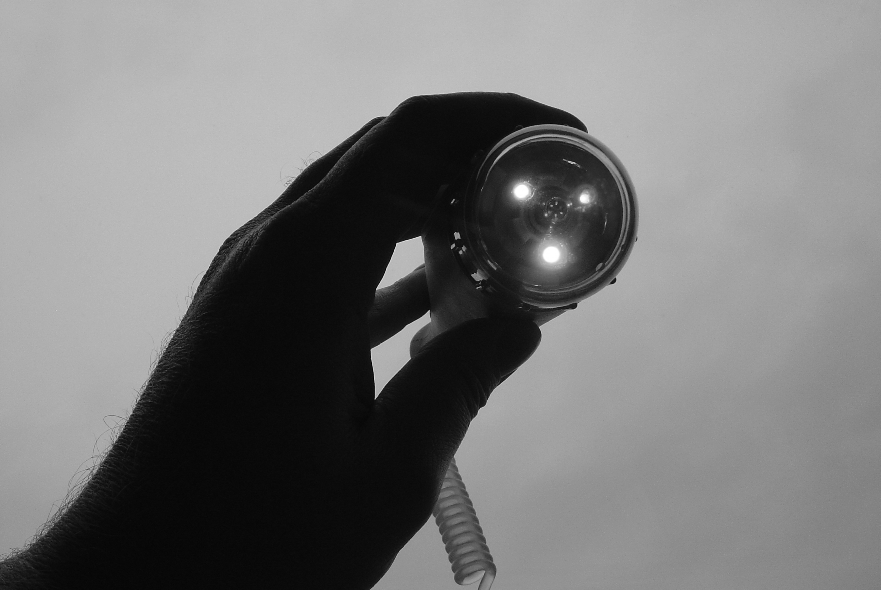
figuur 1) zitten drie gekleurde LED’s, een rode, een groene en een blauwe. De drie LED’s kunnen tegelijk ingeschakeld worden; elke LED brandt dan op een spanning van 3,0 V.
De spanning wordt geleverd door twee batterijen van elk 1,5 V.
In de figuur op de uitwerkbijlage zijn de drie LED’s en de twee batterijen
schematisch weergegeven.
4p 5 Teken in de figuur op de uitwerkbijlage alle noodzakelijke verbindingsdraden. Er hoeft geen schakelaar in de schakeling te worden opgenomen.

De elektrische energie van een batterij wordt vaak met de eenheid Wh (wattuur) aangegeven. In één volle batterij van de signaallamp is 4,8 Wh elektrische energie opgeslagen.

2p 6 Toon aan dat 1,0 Wh gelijk is aan 3,6 kJ.

Het elektrisch vermogen van één LED in de signaallamp is 60 mW. De twee batterijen zijn vol.
4p 7 Bereken hoe lang de drie LED’s tegelijkertijd kunnen branden.

De signaallamp bevat ook een schakeling die de LED’s om beurten even laat branden. In figuur 2 is deze schakeling getekend.

figuur 2

pulsgenerator

0 5 Hz

teller
2
1
telpulsen 8
4
reset
,

invertor 1

invertor 1

EN-poort

&
EN-poort
&
EN-poort

blauwe LED

groene LED

rode LED
&

Bij tellerstand 1 brandt een van de LED’s, bij tellerstand 2 brandt een van de andere LED’s en bij tellerstand 3 brandt de derde LED.
Op de uitwerkbijlage staat een tabel.
3p 8 Kruis in de tabel aan welke LED bij welke tellerstand brandt.

De pulsgenerator staat ingesteld op 1,0 Hz.
Uitgang 4 van de teller is verbonden met de reset. Daardoor herhaalt de cyclus van het om beurten aangaan van de LED’s zich steeds.
De lamp staat 60 s te knipperen.
3p 9 Leg uit hoe vaak de rode LED in deze periode aan is geweest.

Opgave 3 Buis van Rubens

Marc wil staande geluidsgolven zichtbaar maken met behulp van een buis van Rubens. Dit is een metalen buis waarin aan de bovenkant gaatjes zijn geboord. Het ene uiteinde van de buis is afgesloten met een luidspreker en het andere uiteinde van de buis is op de aardgasleiding aangesloten. De luidspreker is verbonden met een toongenerator.
Nadat de buis geheel gevuld is met aardgas steekt hij het gas dat uit de gaatjes stroomt met een aansteker aan¹⁾. Alle vlammetjes zijn dan even hoog.
Marc zet de toongenerator aan en draait aan de frequentieknop.
Bij bepaalde frequenties ontstaat in de buis een staande geluidsgolf waardoor de vlammen niet meer allemaal even hoog staan. Zie de foto van figuur 1.

figuur 1
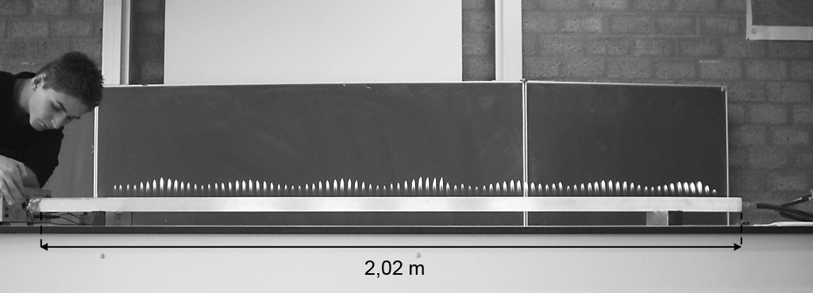

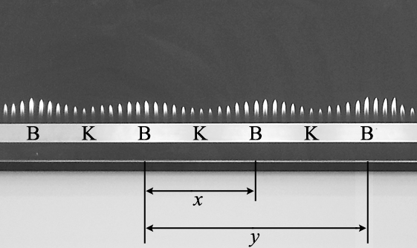
Op de plaatsen waar de vlammen een figuur 2
maximale lengte hebben, bevindt zich in de buis een buik (B). Op de plaatsen waar de vlammen een minimale lengte hebben, bevindt zich in de buis een knoop (K).
Zie figuur 2. Hierin zijn de afstanden x
en y aangegeven.
1p 10 Welke van de afstanden, x of y, is gelijk aan één hele golflengte?

Op het moment dat de foto genomen is, produceerde de luidspreker een toon van 890 Hz. De hele buis, zoals afgebeeld in figuur 1, is 2,02 m lang.
4p 11 Bepaal de voortplantingssnelheid van het geluid in aardgas.

noot 1 Om te voorkomen dat er in de buis een explosief mengsel van aardgas en zuurstof ontstaat, moet het gas pas worden aangestoken wanneer de hele buis gevuld is met aardgas.

Wanneer het gas een tijd gebrand heeft, verdwijnt het golfpatroon van de vlammetjes. Kennelijk treedt er dan geen resonantie meer op.
Door de frequentie van de toongenerator iets te veranderen, kan Marc weer hetzelfde golfpatroon als in figuur 1 terugkrijgen.
De voortplantingssnelheid van geluid neemt toe als de temperatuur stijgt.
4p 12 Beantwoord de volgende vragen:
- Geef een verklaring voor het verdwijnen van de resonantie.
- Moet Marc een grotere of juist een kleinere frequentie instellen om hetzelfde golfpatroon weer terug te krijgen? Licht je antwoord toe.

Opgave 4 Superbus

Op de TU Delft wordt onder leiding van professor Wubbo Ockels de Superbus ontwikkeld. Zie figuur 1.

figuur 1
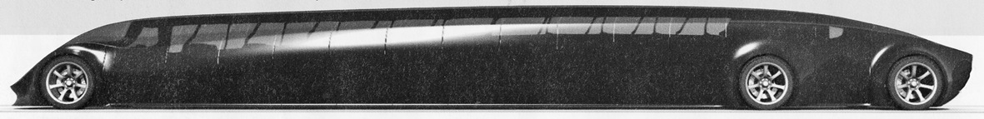

De bus wordt elektrisch aangedreven, biedt plaats aan ongeveer 20 personen en heeft een kruissnelheid van 250 km/h. De massa van de bus inclusief
passagiers is 8,1·10³ kg.

In figuur 2 is het figuur 2

(v,t)-diagram van het optrekken van de Superbus weergegeven. We definiëren de optrekafstand als de afstand die de bus moet afleggen om van 0 tot
250 km/h te versnellen.
Figuur 2 staat ook op de uitwerkbijlage.
4p 13 Bepaal met behulp van de figuur op de uitwerkbijlage de optrekafstand van de Superbus.
v 300
(km/h)
250
200

150

100

50

0
0 20 40 60 80 100 120 140 160
t (s)

Van het optrekken van de figuur 3

bus is ook een (F,t)-diagram gemaakt. Zie figuur 3.
Hierin is Fmotor de kracht
waarmee de motor de bus aandrijft en Fres de resulterende kracht op de
bus. Tussen t = 0 en t = 10 s
is Fres constant.
10
F
Fmotor
Fres
(kN) 9
8
7
6
5
4
3

De waarde van F

res
is af te 2
1

lezen in het (F,t)-diagram.
Die waarde is ook te bepalen met behulp van het
(v,t)-diagram.
0 0 20 40 60 80 100 120 140 160
t (s)

Figuur 2 is nogmaals op de uitwerkbijlage afgedrukt.
4p 14 Laat met behulp van de figuur op de uitwerkbijlage zien dat beide waarden van
Fres met elkaar overeenstemmen.

De wrijvingskracht op de bus bestaat uit de constante rolwrijvingskracht Fw,rol en de luchtwrijvingskracht Fw,lucht waarvan de grootte afhangt van de snelheid.

Voor de Superbus geldt: F
w,rol
= 1,3·10³ N.

3p 15 Leg uit hoe uit figuur 3 blijkt dat F = 1,3·10³ N. Na t = 105 s is de motorkracht constant.
w,rol
3p 16 Bepaal het vermogen dat de motor dan levert.

De Superbus is zo ontworpen dat hij zo weinig mogelijk luchtweerstand ondervindt.
Voor de luchtwrijvingskracht Fw,lucht geldt de volgende formule:

Fw,lucht = 1 cw ρ Av2
2

Hierin is:
- c_{w} de luchtwrijvingscoëfficiënt;
- ρ de dichtheid van de lucht (in kg/m³);
- A de frontale oppervlakte van de bus (in m²);
- v de snelheid van de superbus (in m/s).

De Superbus is 2,50 m breed en 1,70 m hoog. De dichtheid van de lucht is 1,2 kg/m³.
4p 17 Bepaal de luchtwrijvingscoëfficiënt van de Superbus.

De actieradius van de Superbus is de afstand die hij bij gemiddeld energieverbruik kan afleggen als zijn accu’s helemaal gevuld zijn.
De Superbus heeft 324 accu’s; in elke accu kan 0,74 kWh energie worden
opgeslagen. De bus verbruikt gemiddeld 0,83 kWh per kilometer.

3p 18 Bereken de actieradius van de Superbus. Neem daarbij aan dat alle opgeslagen energie wordt verbruikt.

Als de accu’s leeg zijn, worden ze tegelijk opgeladen.
De spanning over elke accu is 4,2 V. De laadstroom door één accu is 200 A.
3p 19 Bereken de tijd die nodig is om een accu helemaal op te laden. Neem daarbij aan dat er geen energieverliezen optreden tijdens het opladen.

Let op: de laatste vragen van dit examen staan op de volgende pagina.

947-1023-a-HA-2-o 9 lees verder ►►►

Opgave 5 Hassium-270

Jan Dvorak van de Technische Universiteit München en zijn medewerkers zeggen er in geslaagd te zijn de isotoop hassium-270 te hebben gemaakt. Daarvoor beschoten zij een trefplaatje van curium-248 met magnesium-26- kernen. Bij de kernreactie die daarbij plaatsvond, ontstond hassium-270 en kwamen enkele neutronen vrij.
3p 20 Toon met behulp van de reactievergelijking aan dat er bij deze kernreactie vier neutronen vrijkwamen. Gebruik tabel 25 en 40A van Binas.

Om de reactie te laten plaatsvinden, moeten de magnesiumkernen een zeer hoge energie hebben. Dvorak gebruikte magnesiumkernen met een kinetische energie van 136 MeV.
Neem aan dat de massa van een magnesiumkern 26 u is.

4p 21 Bereken de snelheid van deze magnesiumkernen.

De totale massa van de hassiumkern en de vier neutronen die gevormd worden, is groter dan de massa van de curiumkern en magnesiumkern samen. Deze extra massa wordt gecreëerd uit de bewegingsenergie van de magnesiumkern.
kernmassa van: hassium-270 curium-248
magnesium-26
270,075 u
248,020 u
25,976 u
massa neutron
1,009 u
In de tabel hiernaast staan alle relevante massa’s.
3p 22 Toon aan dat de kinetische energie van de
magnesiumkernen voldoende groot was om de kernreactie te laten plaatsvinden.

Dvorak heeft het hassium niet rechtstreeks kunnen waarnemen. Hij kon wel aantonen dat er na de reactie een α-deeltje vrijkwam en dat de isotoop seaborgium-266 gevormd was. Hieruit trok hij de conclusie dat hij hassium-270 had gemaakt.
2p 23 Leg uit dat deze conclusie aannemelijk is.

Dvorak bepaalde ook de halveringstijd van hassium-270 en vond hiervoor 22 seconden. Vergeleken met andere isotopen met ongeveer evenveel protonen en neutronen is dat een grote halveringstijd.
Dit gegeven heeft veel belangstelling gewekt. Theoretisch is al dertig jaar geleden het bestaan van een “eiland van stabiliteit” voorspeld. Zie de figuur op de uitwerkbijlage.
2p 24 Hebben Dvorak en zijn medewerkers het voorspelde “eiland van stabiliteit”
bereikt? Licht je antwoord toe met behulp van de figuur op de uitwerkbijlage.

947-1023-a-HA-2-o* 10
lees verder ►►►
947-1023-a-HA-2-o
einde ■

